功能概述
在安装UOS系统过程中，可根据自己的需求划分系统分区，常见于双系统安装过程中使用从方法。

准备环境
- 制作好统信UOS专业版启动U盘
- 一台CPU频率≥2GHz、内存≥4GB、硬盘≥64GB的电脑

安装步骤

步骤一：制作UOS 系统启动盘
具体方法参考：统信桌面专业版【启动盘制作工具】使用介绍

步骤二：从U盘启动
将制作好的启动盘插在电脑上，电脑开机从启动U 盘启动； #通常BIOS进启动按键为F2/F10/F12/Delete键，若不是这些按键请咨询整机厂家
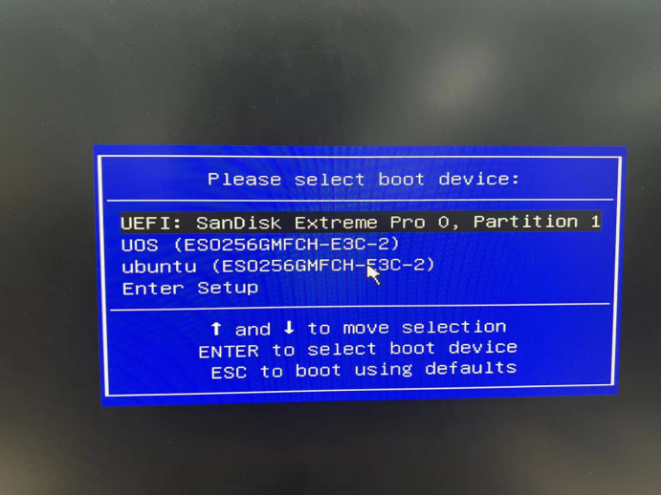
U盘启动界面展示

步骤三：进入安装系统界面
从启动U 盘中进入下图界面，直接按回车键进行安装
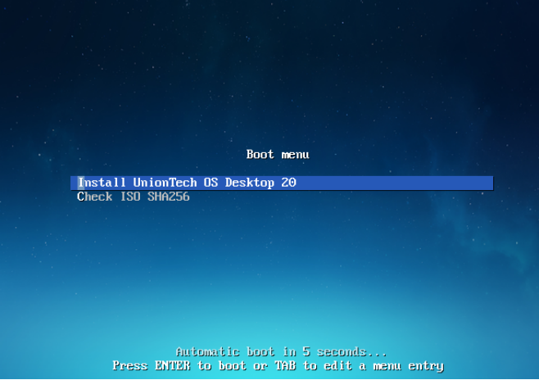
进入安装界面

步骤四：选择语言
选择需要的语言，勾选相关协议，点击下一步，如下图所示
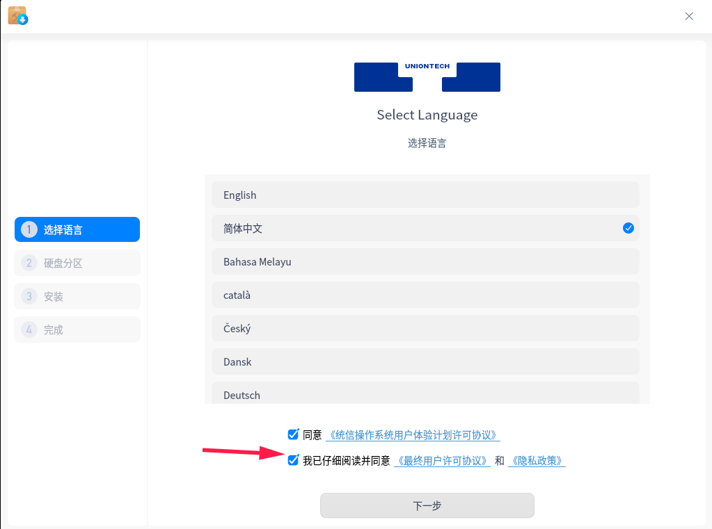
选择语言

步骤五：选择手动安装
选择手动安装，如下图所示：
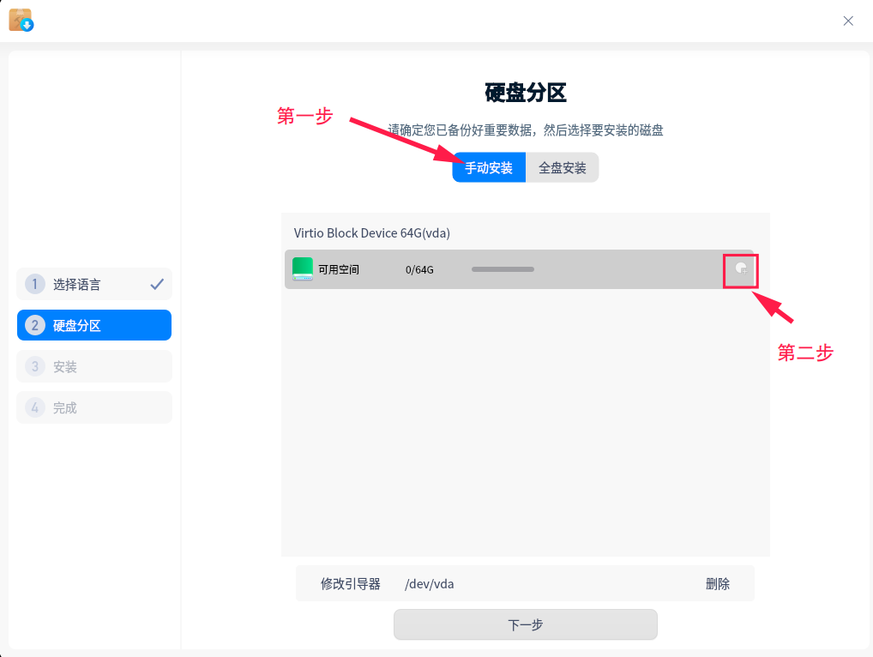
手动安装

步骤六：手动创建分区
手动创建分区，推荐分区类型和大小如下表：
类型 | 文件系统 | 挂载点 | 推荐大小
主分区 | Ext4 | /boot | 2048MB
主分区 | 交换分区 | 不使用 | 8192MB
主分区 | efi | 不使用 | 300MB
主分区 | Ext4 | / | 剩余全部空间
说明：1060版本开始手动创建efi分区时会自动提示相应的文件系统类型（vfat）和挂载点（/boot/efi）信息，与低版本相关显示界面有信息显示区别，实质内容上无差别仍然是创建efi分区。

硬盘分区过程：
按上表中设置/boot分区，类型：主分区、位置：起点、文件系统：ext4、挂载点：/boot、大小：2048MB
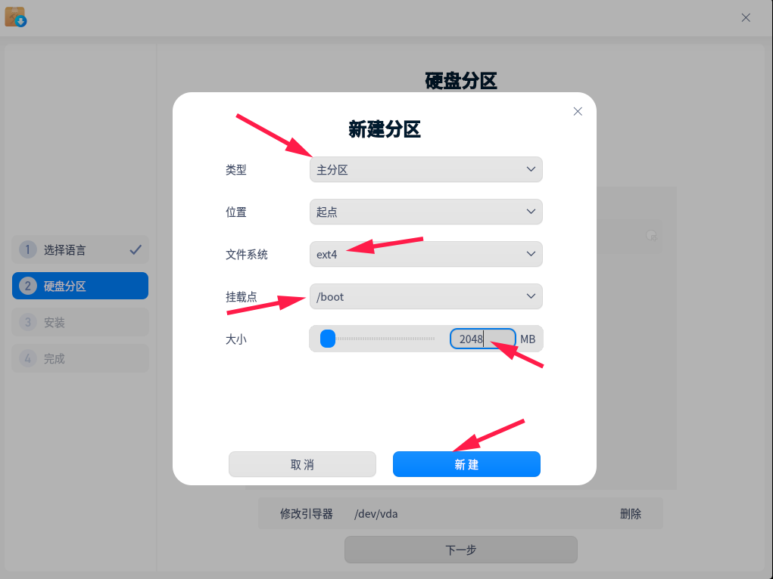
设置/boot分区
按上表中创建交换分区，类型：主分区、位置：起点、文件系统：交换分区、大小：8192MB
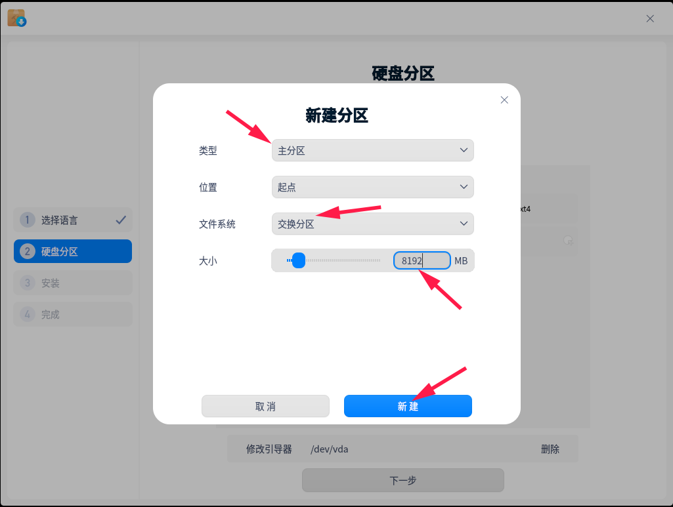
创建交换分区
按上表中创建efi分区，类型：主分区、位置：起点、文件系统：efi、大小：300MB
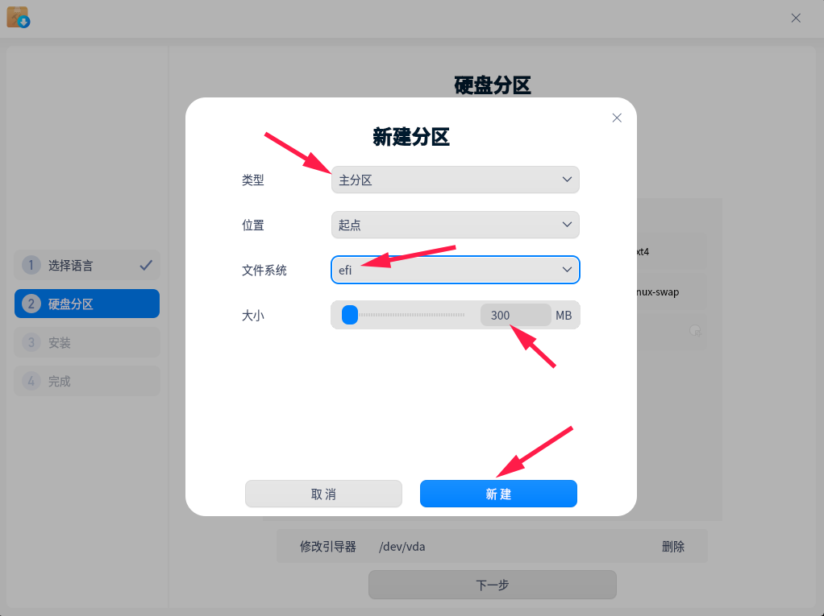
创建efi分区
按上表中创建/分区，类型：主分区、位置：起点、文件系统：ext4、挂载点：/、大小：剩余全部空间
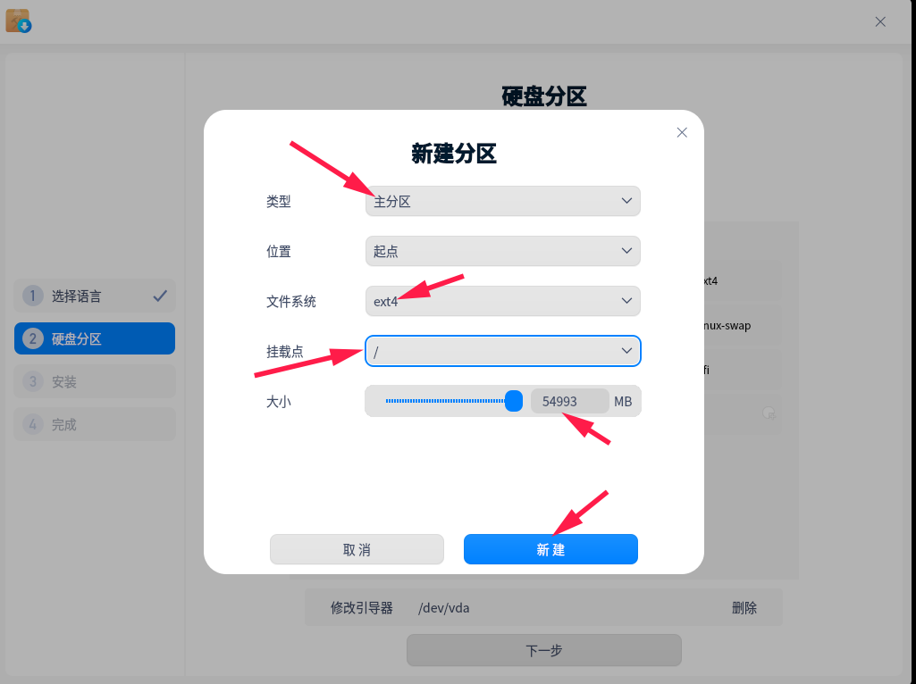
创建/分区
注意：如果需要删除创建的分区，参考如下图片的步骤进行删除
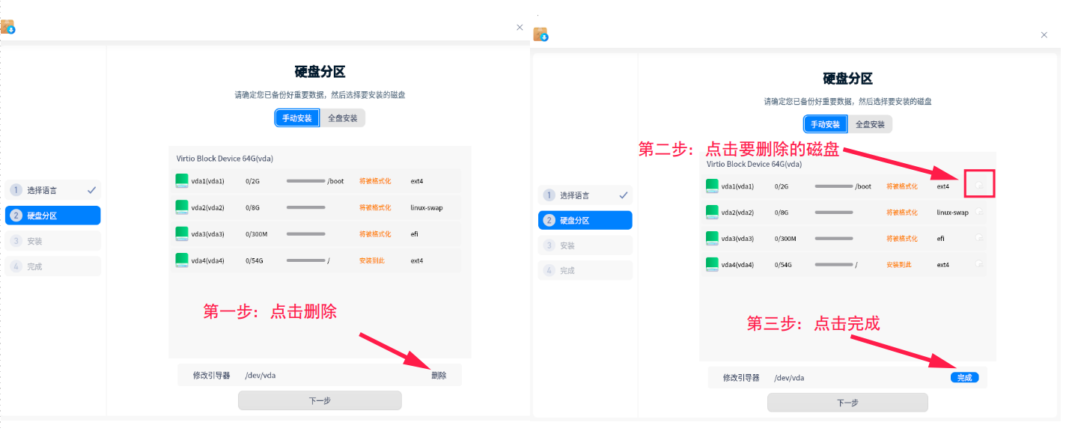
删除创建的分区的方法

步骤七：进入安装过程
待所有的分区创建完成后，点击下一步开始系统安装。
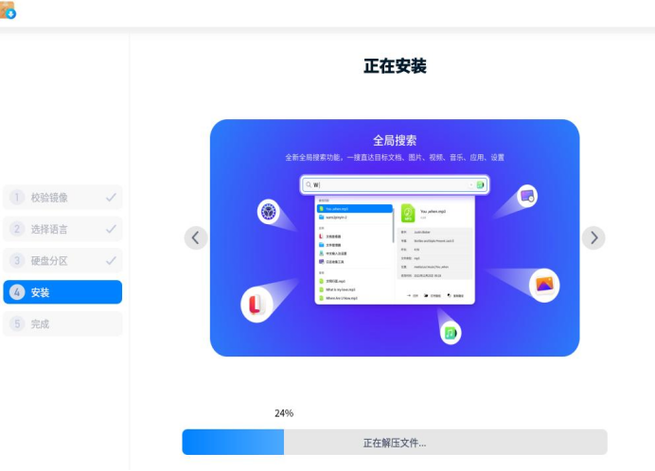
系统安装过程

步骤八：安装完成，拔出U盘
待系统安装完成后，点击，并拔出U盘
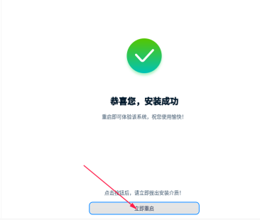
安装完成，立即重启
注意：后面步骤全部按照默认，或者根据提示填写好对应的内容即可完整系统安装，若您还不太确定如何操作，可继续参考一下步骤。

步骤九：选择语言
选择语言，并点击下一步
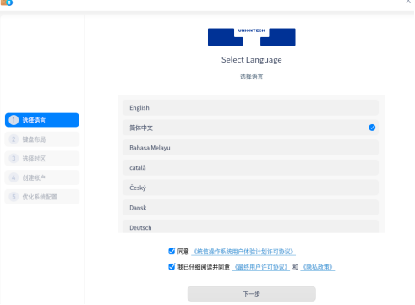
选择语言

步骤十：设置键盘布局
设置键盘布局，点击下一步
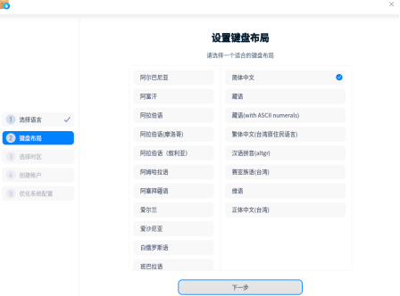
设置键盘布局

步骤十一：设置时间
选择时区，在时区设置界面有“地图方式”和“列表方式”，还可以手动设置时间；
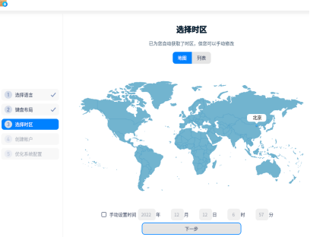
选择时区

步骤十二：设置密码
创建账号，设置好用户名、计算机名、密码，点击下一步

创建账户

步骤十三：优化系统配置
优化系统配置，需要等待4-5分钟，完成后即可正常进入系统。
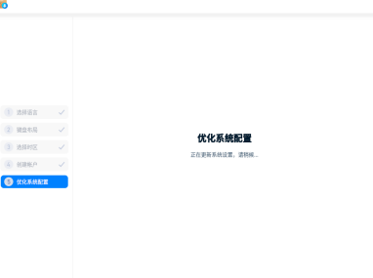
优化系统配置

©统信软件技术有限公司。访问者可将本网站提供的内容或服务用于个人学习、研究或欣赏，以及其他非商业性或非盈利性用途，但同时应遵守著作权法及其他相关法律的规定，不得侵犯本网站及相关权利人的合法权利。除此以外，将本网站任何内容或服务进行转载，须备注：该文档出自【faq.uniontech.com】统信软件知识分享平台。否则统信软件将追究相关版权责任。

